Список костюмов
Сказочные герои
Программа | Костюм - Цена | Фотография
1. Аватары | Нейтири-300грн  Джейк-300грн | 
2. Смурфики | Смурфетта-300грн  Растяпа-300грн | 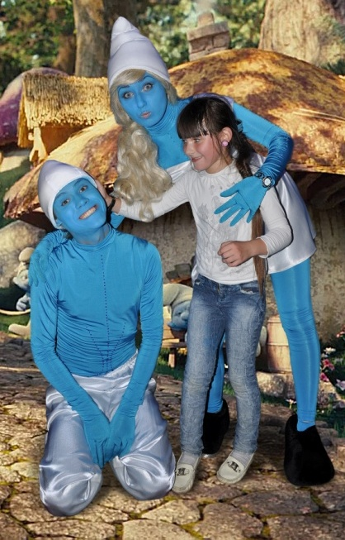
3. Пираты | Джек -300грн  Элизабет-300грн | 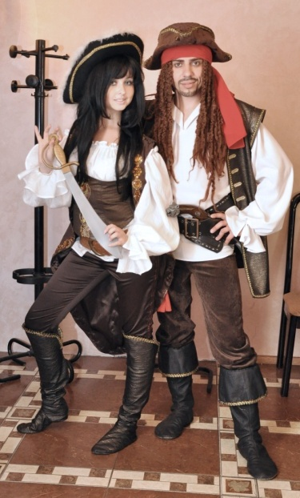
4. Индейцы | Чи-ананг -150грн  Колибрия-150грн | 
5. Ковбои | Вуди-150грн  Хэмм-150грн | 
6. Алиса и Шляпник | Алиса-200грн  Шляпник-250грн | 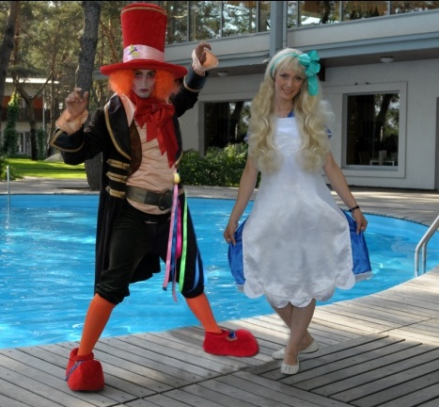
7. Звёздные войны | ЛюкСкайвокер200грн  Лея-200грн | 
8. Гарри Поттер и Гермиона | Гарри-250грн  Гермиона-250грн | 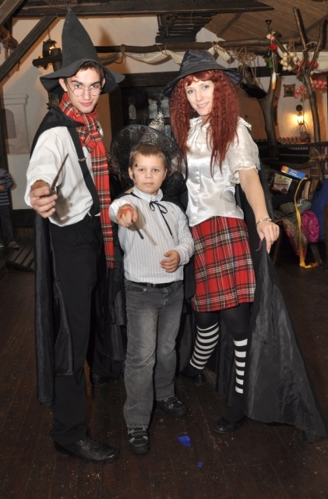
9. Муана и Мауи | Муана-300грн  Мауи-350грн | 
10. Эвер афтер хай | Шляпница-250грн  Чеширка-250грн | 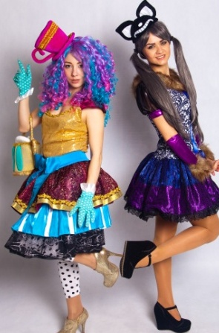
11. Монстер хай | Клео-200грн  Клодин-200грн | 
12. Питер Пен и Динь - Динь | Питер Пен-150грн  Динь-150грн | 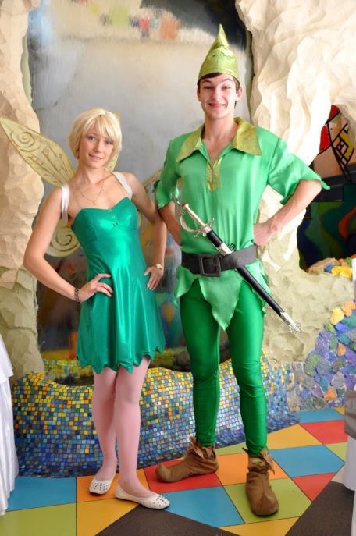
13. Король королева | Король-500грн  Королева-500грн | 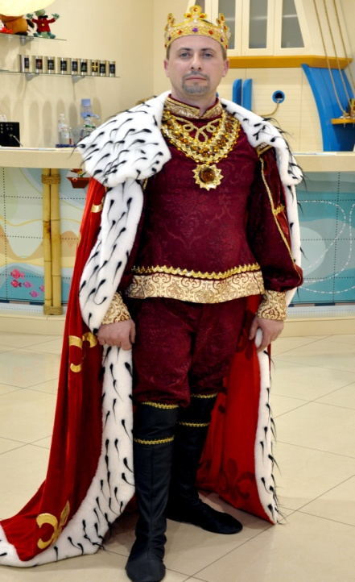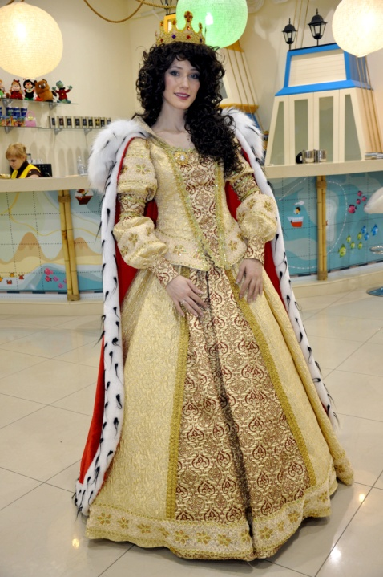
14. Красавица и чудовище | Бель-500грн  Чудовище-400грн | 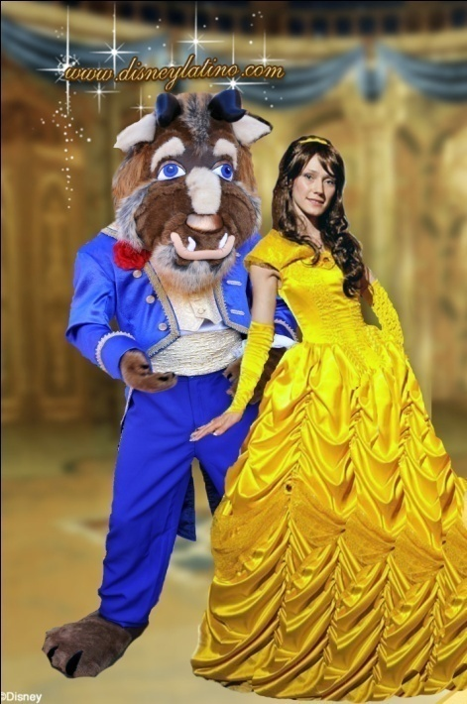
15. Аладдин и Жасмин | Аладдин-250грн  Жасмин-250грн | 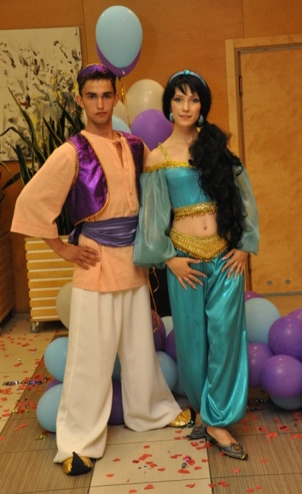
16. Золушка и принц | Золушка-350грн  Принц- 250грн | 
17. Холодное сердце | Эльза- 350грн  Анна- 350грн | 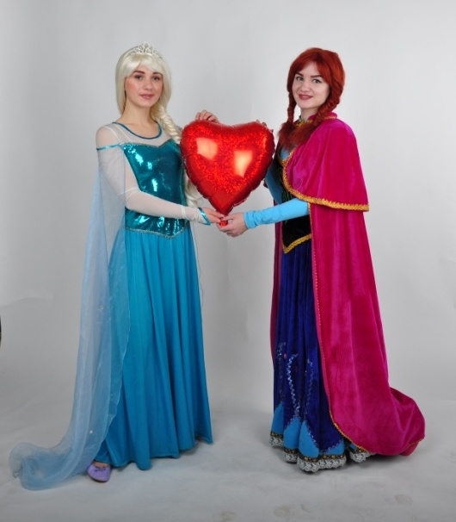
18. принцесса Аврора | Аврора -400грн | 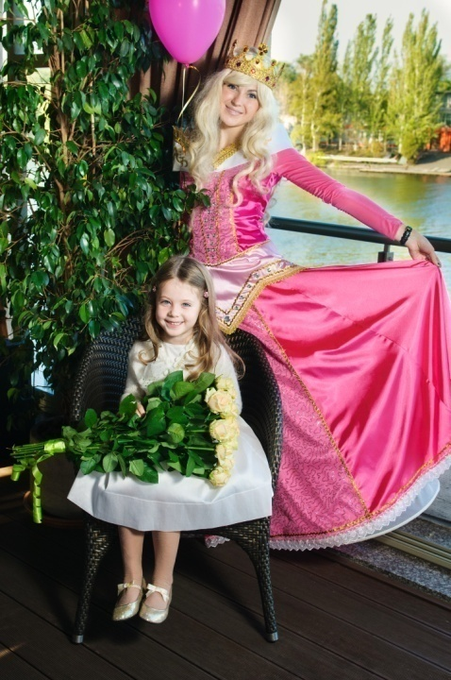
19. Белоснежка и гном | Белоснежка -400грн  Гном-200 грн | 
20. Рапунцель и Юджин | Рапунцель-350грн  Юджин-350грн | 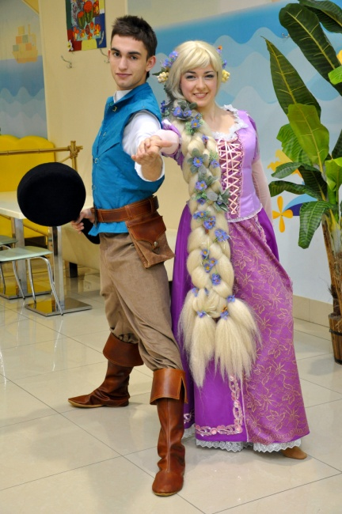
21. София прекрасная и принц | София -400грн  Принц-350грн | 
22. Принц Персии | Принц-200грн | 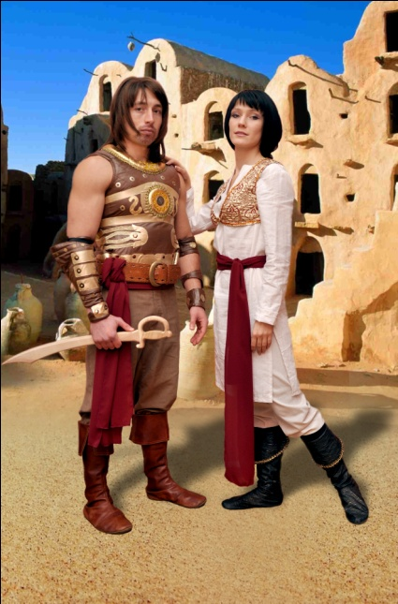
23. Барби супер принцесса и мишка тедди | Барби -300грн  Тедди -700грн | 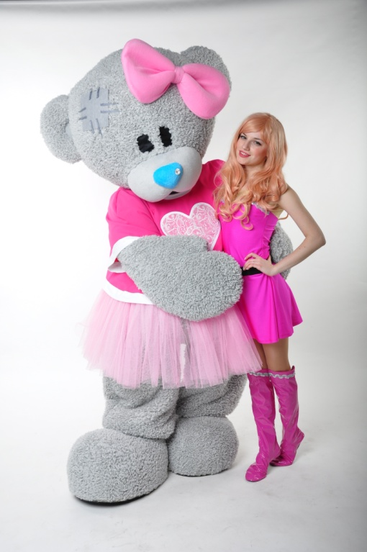
24. Вилли Вонка и карамелька | Вили -250грн  Карамелька-250грн | 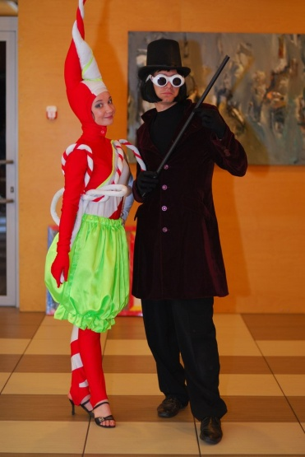
25. Маша и медведь | Маша-200грн  Миша-450грн | 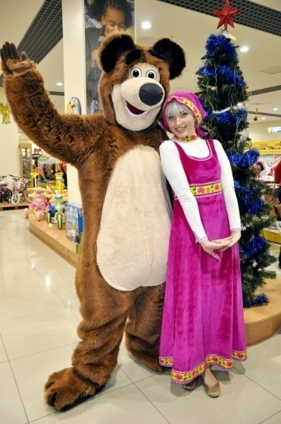
26. Кузя и Мила и Лунтик | Кузя-200грн  Мила-200грн  Лунтик-450грн | 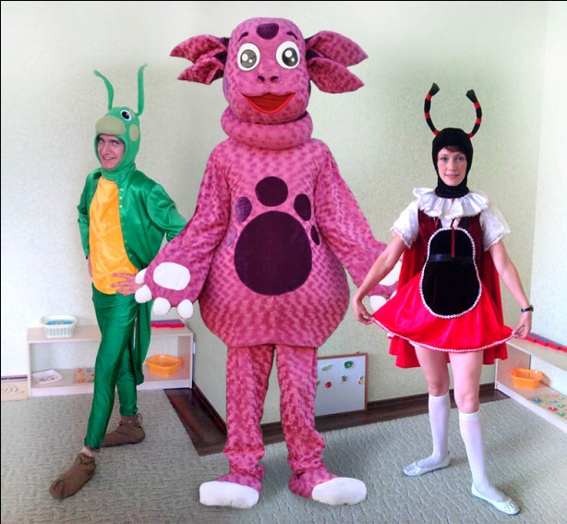
27. Мальвина и Буратино | Мальвина-150грн  Буратино-150грн | 
28. Даша и башмачок | Даша-150  Башмачек-250 | 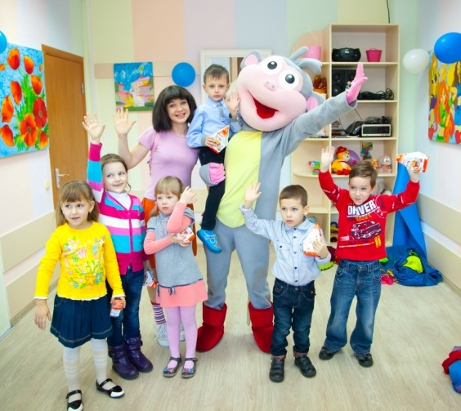
29. Минни маус | Мини-250грн  Микки-450грн | 
30. Капитошка и капелька | Капитошка-150грн  Капелька-150грн | 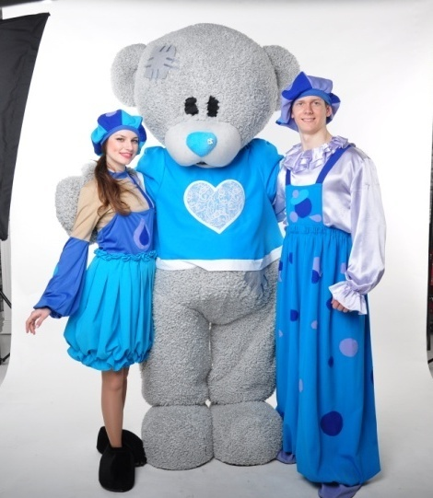
31. Барбоскины | Лиза-150грн  Дружок-150грн  Малыш-150грн | 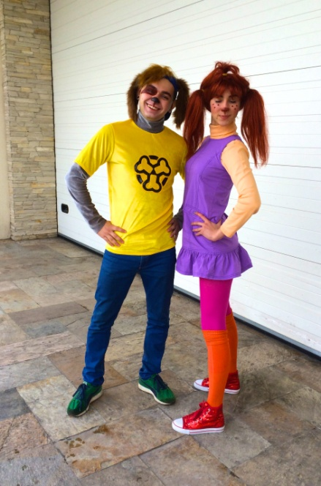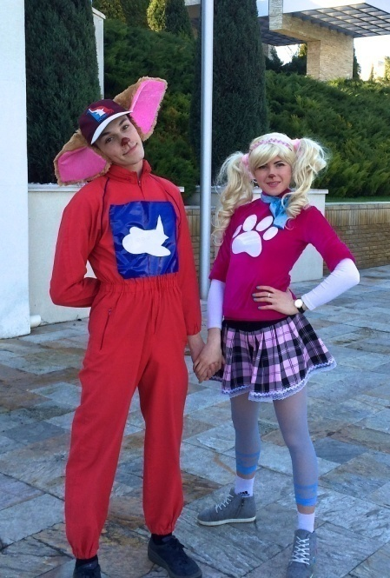
32. Клоуны | Степа-200грн  Кнопа-200грн | 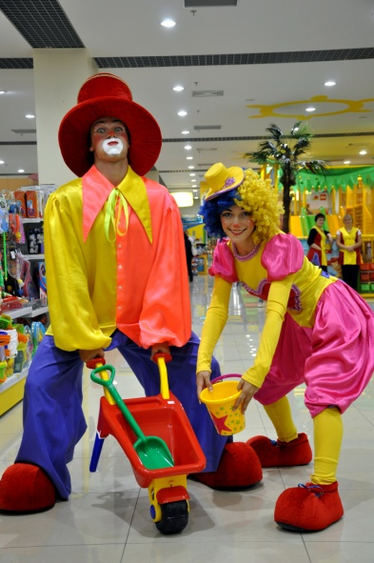
33. Святой Николай и ангел | Николай -350грн  Ангел-350грн | 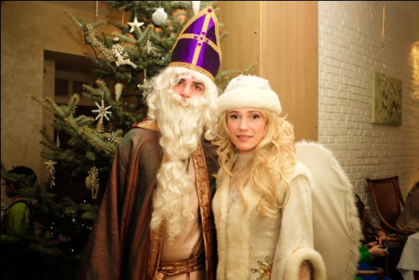
33.Дед мороз и снегурочка | Дед мороз-500грн  Снегурочка-450грн | 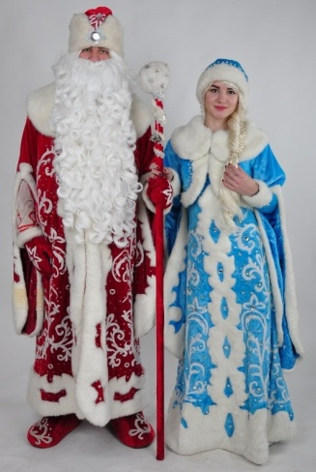
34. Санта | Санта-450грн  Ростовой санта-550грн | 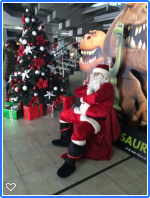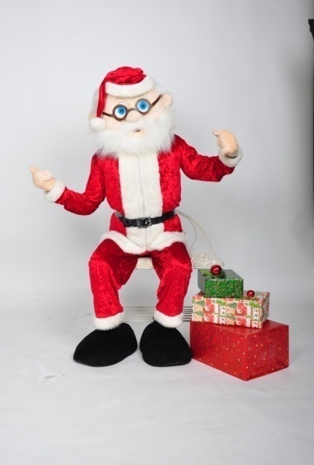

Полу ростовые костюмы :
Программа | Костюм – Цена | Фотография
1. смешарик ёжик | Смешарик-350грн  Ёжик-350грн | 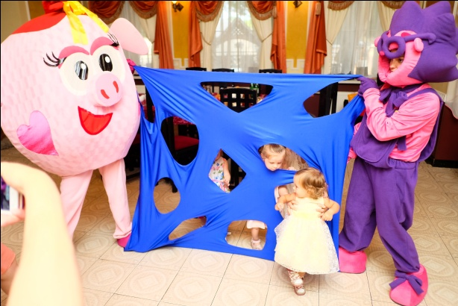
2. огги и кукарачи | Огги -400грн  Кукарача-400грн | 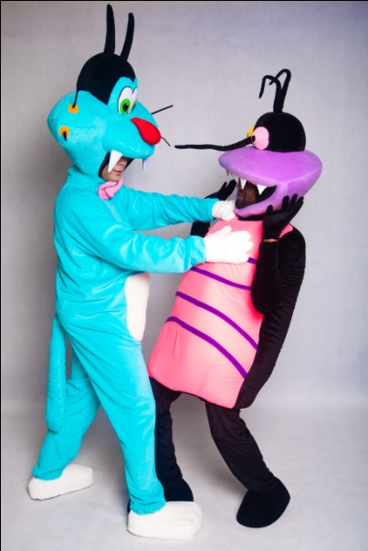
3. Мадагаскар Лев Алекс и бегемотик Глория | алекс-350грн  глория-350грн  марти-350грн | 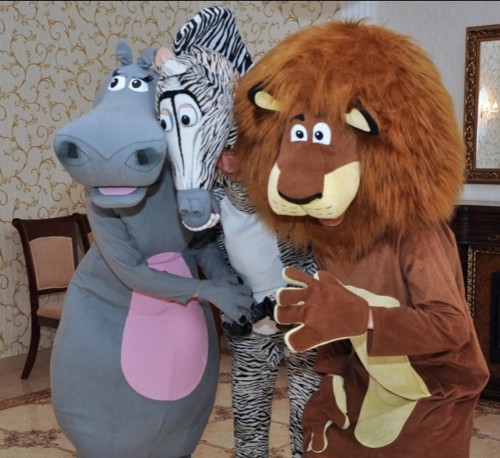
4. Зверополис | Ник-350грн  Джуди-350грн | 
5. Том и Джерри | Том-350грн  Джери-350грн | 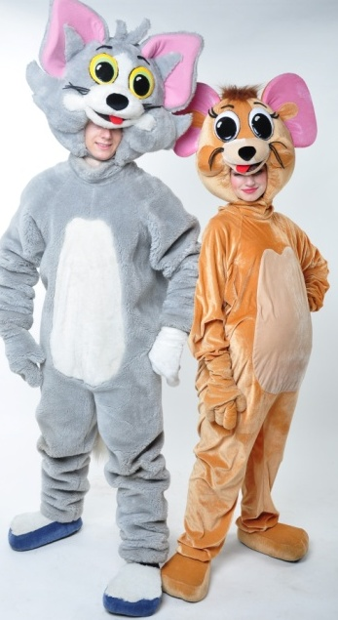
6. Ледниковый период | Сид-400грн  Скрэд-400грн | 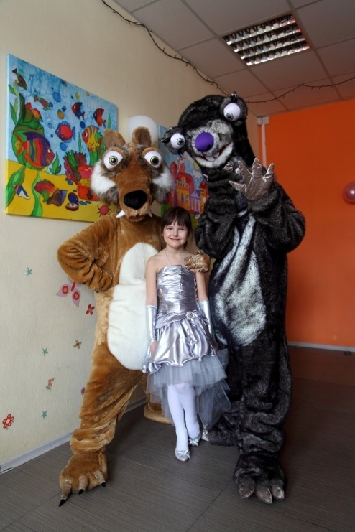
7. Тролли | Розочка-350грн  Цветан-350грн | 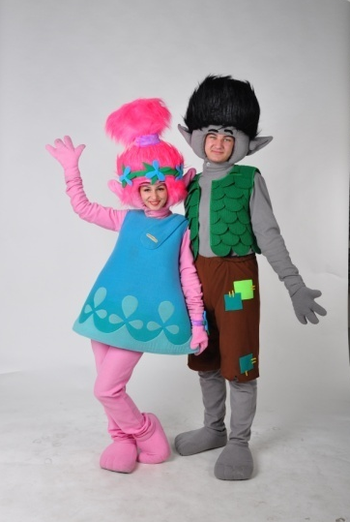
8. Свинка Пепа и Джордж | Пеппа- 350грн  Джордж-350грн | 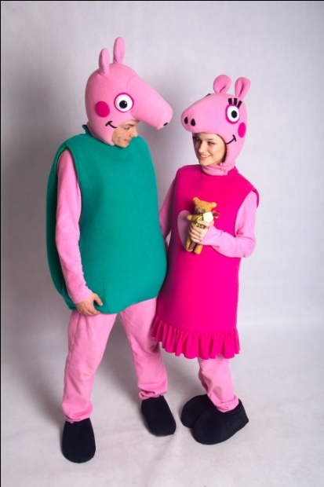
9. Тачки Салли и Метр | Салли-450грн  Метр-450грн  Шапка-150 | 
10. Литл пони | Искорка-300грн  Реумбол деш-300грн | 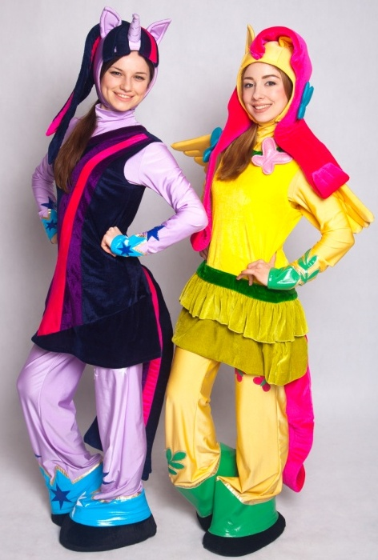

Список ростовых кукол
Программа | Костюм – Цена | Фотография
1. Няшные зайки | Зайка девочка-1000грн  Зайка мальчик-1000грн | 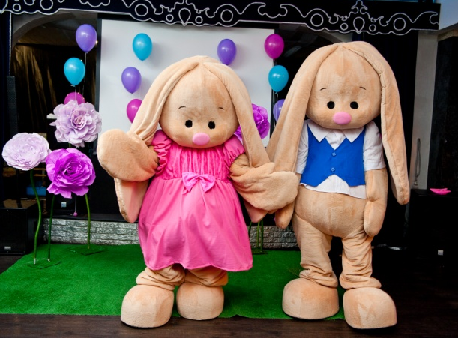
2. Мишки Тедди | Мишка девочка-700грн  Мишка мальчик-700грн | 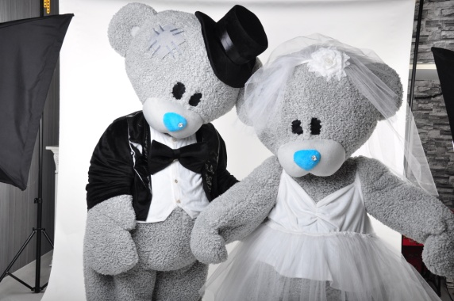
3. Кунфу панда и тигрица | Тигрица-700грн  Панда-700грн | 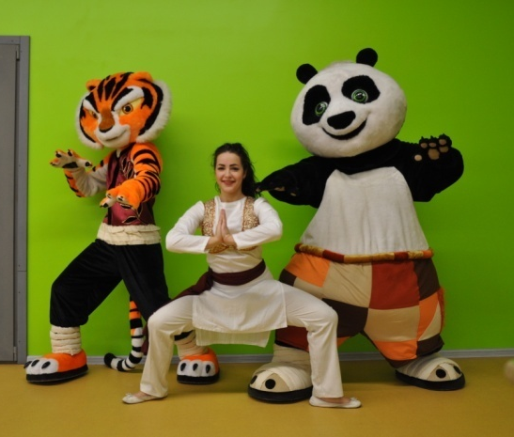
4. Гуффи | Гуффи-700грн | 
5. Смешарики Крош и Нюша | Крош-350грн  Нюша-350 | 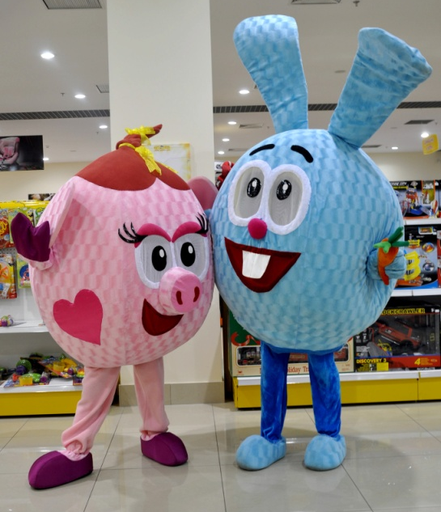
6. Миньоны | Стерт-350грн  Кевин-350грн  Боб-300грн | 
7. Волшебник Мерлин | Мерлин-500грн | 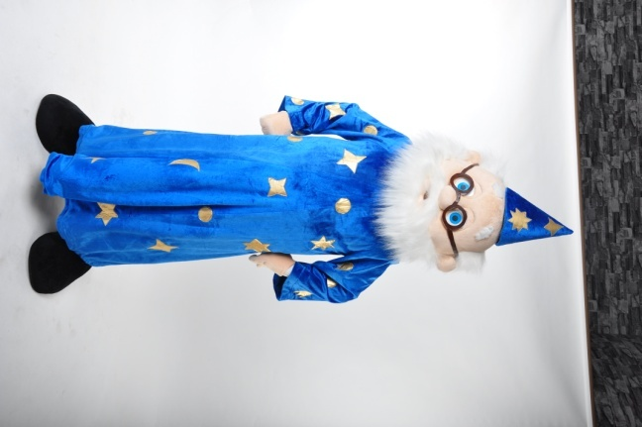
8. Лунтик | лунтик -450грн | 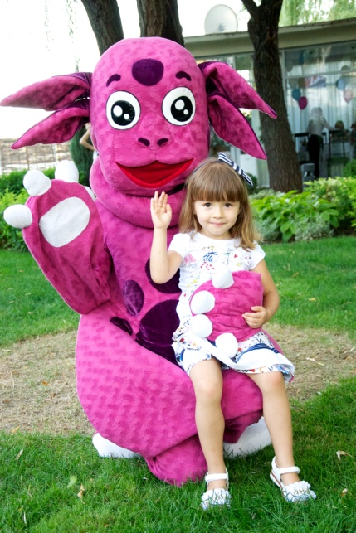
9. Мики Маус | Микки-400грн | 
10. Кот в сапогах | Кот-450грн | 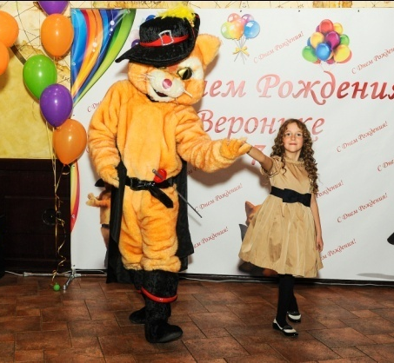
11. Тигруля | тигрюля-300грн  пятачек-200грн  Винни-200грн | 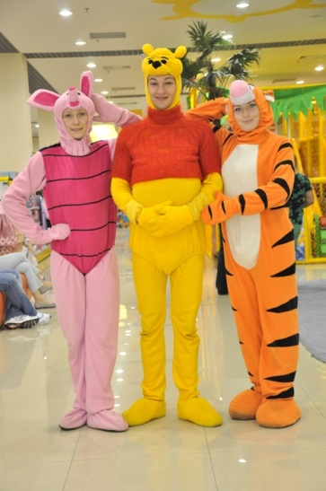
12. Башмачок | Башмачек-250грн | 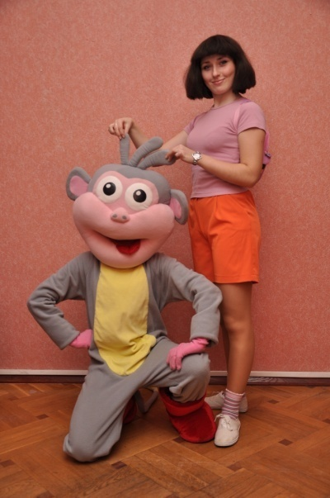
13. Заяц | Заяц-450грн | 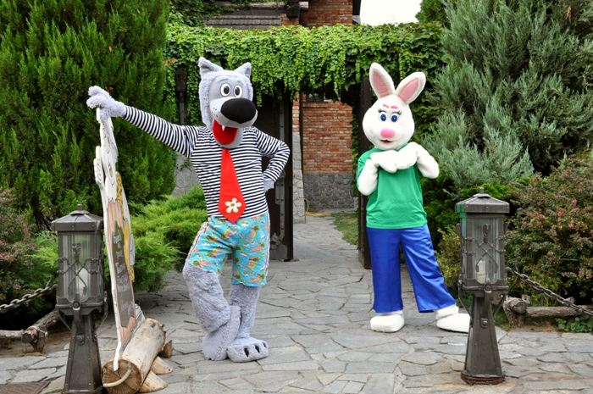
14. Волк | Волк-450грн
15. Медведь | Медведь-450грн | 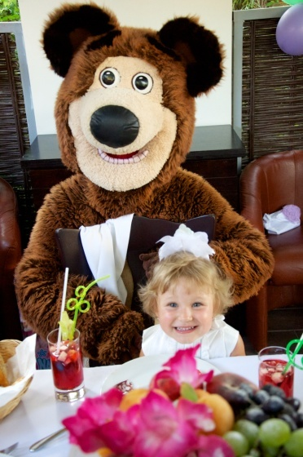
16. Спанч боб | Боб-450грн | 
17. Цыплёнок | Цыпленок-450грн | 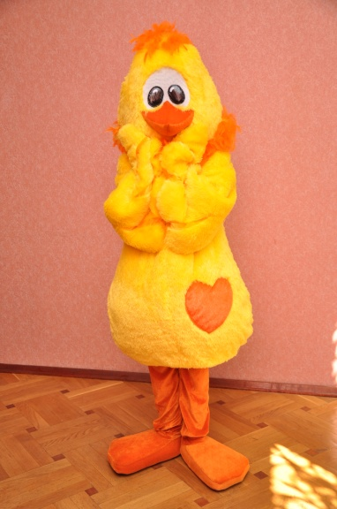
18. Санта | Санта-550грн | 

Супер герои
Программа | Костюм - Цена | Фотография
1. Нинзяго | Кай-400грн  Джей-400грн | 
2. Щенячий патруль | Скай-350грн  Гонщик-350грн | 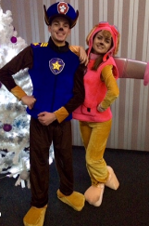
3. Герои в масках | Алет-400грн  Кэтбой-400грн  Гекко-400грн | 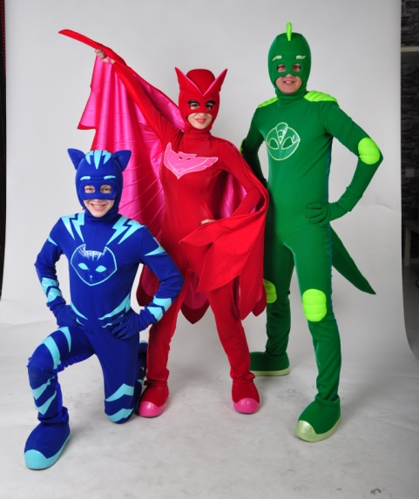
ФБР | Мальчик-200грн  Девочка-200грн
Майн крафт | Модератор 1-250грн  Модератор-250грн | 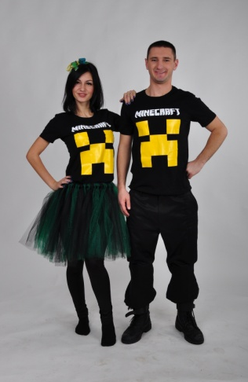
Шпионы | Мальчик-250грн  Девочка-250грн
  
4. Фиксики | Файер -350грн  Верта-350грн Симка-350грн нолик-350грн  Шпуля-350грн | 
5. Полли робокар и эмбер | Поли-350грн  Эмбер-350грн | 
6. Черепашки ниндзя | Донателло-250грн  Микельанжело-250грн  Леонардо -250грн | 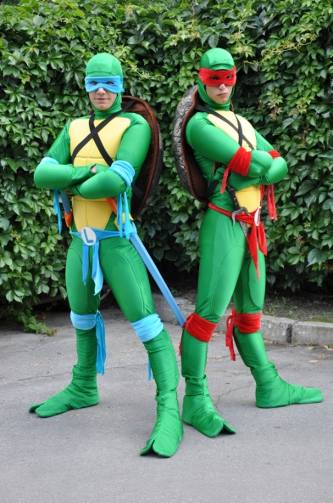
7.Трансформеры | Бамбелби-300грн  Оптимус-300грн | 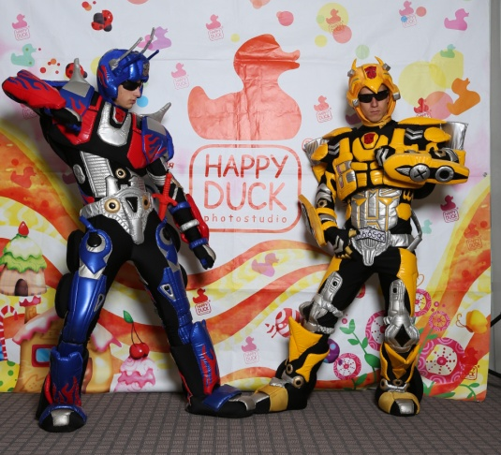
8. Паук Бэтман кошка. | Паук-300грн  Кошка-200грн  Бэтмен-350грн | 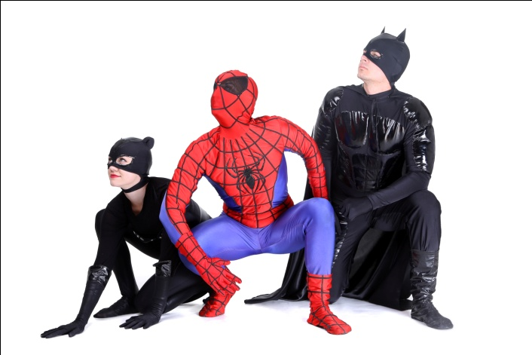
9. Супер кот и леди Баг | Супер кот-350грн  Леди баг-350грн | 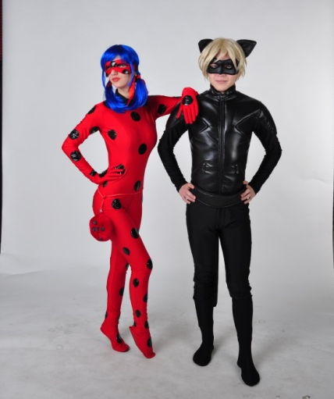
10. Тор , чудо женщина Железный человек | Тор-400грн  Чудо женщина-500грн  Железный человек-400грн | 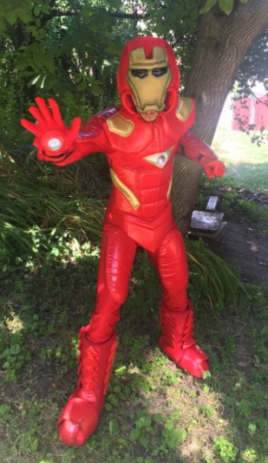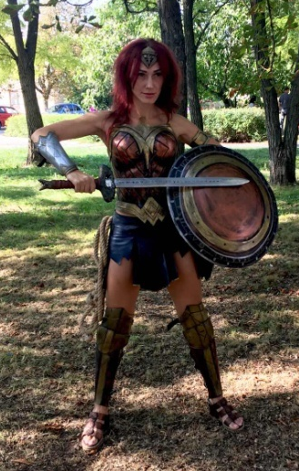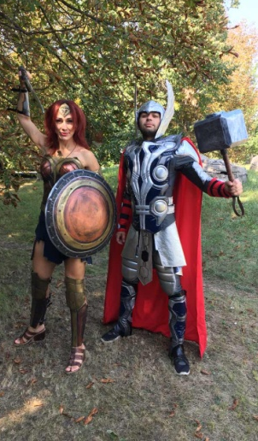

Костюмы для вечеринок
Программа | Костюм - Цена | Фотография
1. Пижамная вечеринка | Девочка-200грн  Мальчик-200грн | 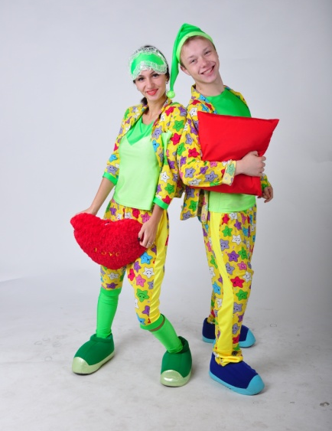
2. Военная вечеринка | Девочка-300грн  Мальчик-300грн | 
3. Харли Квинн и джокер | Харли-350грн  Джокер-350грн | 
4. Украинские костюмы | Девочка-250грн  Мальчик-250грн | 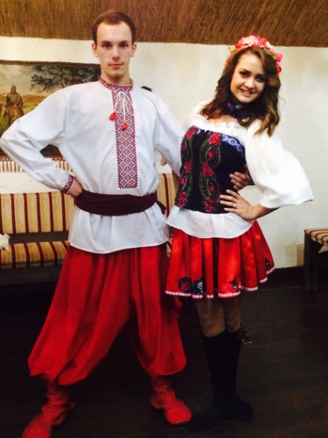
5. Время и стекло | Надя-250грн  Позитив-250грн | 